DAILY 35C15L TG. GB889KM CON GRU HC33 A3

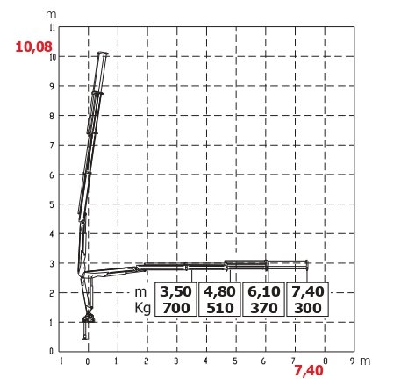
CASSONE (misure interne):
LARGO 2 mt
LUNGO 2,95 mt

